TRƯỜNG ĐẠI HỌC BÁCH KHOA HÀ NỘI  
**VIỆN CÔNG NGHỆ THÔNG TIN VÀ TRUYỀN THÔNG**



**BÁO CÁO BÀI TẬP TUẦN 1**

Môn học: Xử lý tín hiệu

|  |  |
| --- | --- |
|  | Sinh viên thực hiện: Nguyễn Trọng Hải  Mã số sinh viên: 20183730 |
| **Đề bài:**   * Xác định các đặc điểm của âm thanh bao gồm tần số lấy mẫu Fs, số bits biểu diễn cho từng mẫu, mono/stero. Vẽ tín hiệu thu được theo biến t. * Phân tích tần số cơ bản, nội dung âm thanh. * Ví dụ: phân biệt âm thanh giọng nam/ nữ * Phân biệt nguyên âm a / i | |

*Hà Nội, 9 – 2020*

# **BÀI LÀM**

## **1. Xác định các đặc điểm của âm thanh bao gồm tần số lấy mẫu Fs, số bits biểu diễn cho từng mẫu, mono/stereo. Vẽ tín hiệu thu được theo biến t**

### **1.1 Các đặc điểm của âm thanh**

- Tần số lấy mẫu Fs = 44100Hz.

- Số bits biểu diễn cho từng mẫu: 16-bit.

- Số kênh âm thanh: stereo.



Hình 1: Kết quả sau khi chạy chương trình

**1.2 Tín hiệu thu được theo biến t**

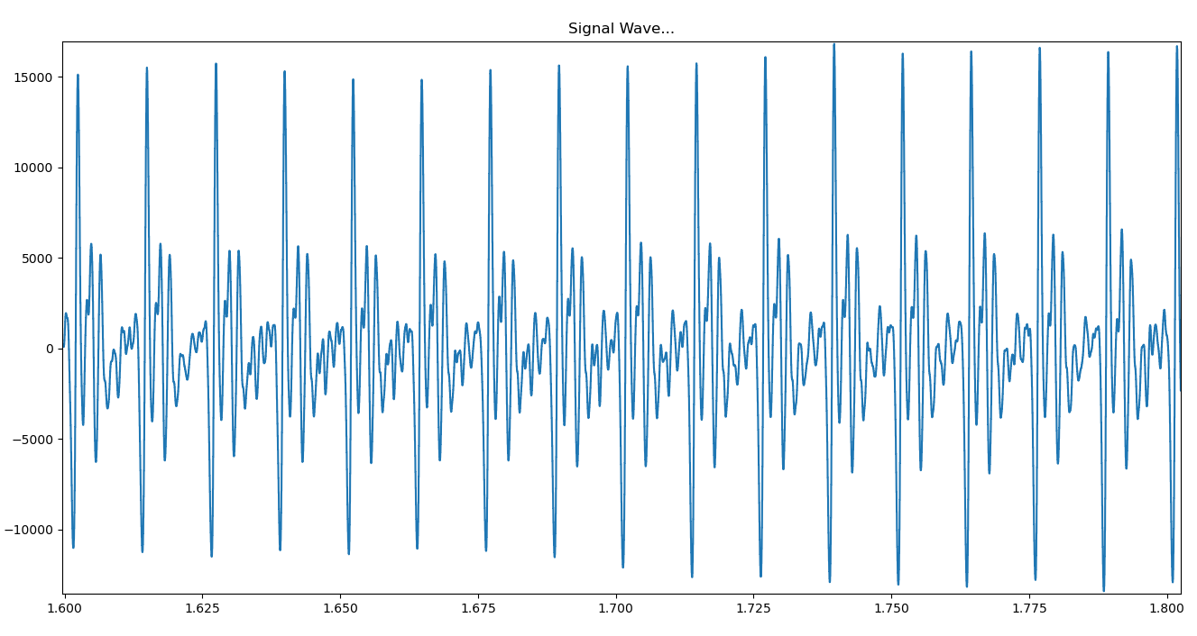

Hình 2: Tín hiệu thu được theo biến t của âm “a”

## **2. Phân tích tần số cơ bản, nội dung âm thanh**

### **2.1 Phân tích tần số cơ bản**

- Quan sát hình 2, từ 1.6s đến 1.8s ta thu được xấp xỉ 17 điểm cộng hưởng dương và 17 điểm cộng hưởng âm.

- Do đó, chu kì cơ bản là (1.8 – 1.6) / (17-1) = 1/80.

- Như vậy, tần số cơ bản là 80Hz.

### **2.2 Phân tích nội dung âm thanh**

- phân tích ở phần 3 và phần 4.

## **3. Ví dụ: phân biệt âm thanh giọng nam / nữ**

- Dưới đây là 2 tín hiệu âm “a” thu được từ giọng nam và giọng nữ:

### **3.1 Phân tích tín hiệu giọng nam**



Hình 3: Tín hiệu thu từ giọng nam

- Quan sát hình 3, từ 1.6s đến 1.8s ta thu được xấp xỉ 17 điểm cộng hưởng dương và 17 điểm cộng hưởng âm.

- Do đó, chu kì cơ bản là (1.8 – 1.6) / (17-1) = 1/80.

- Như vậy, tần số cơ bản là 80Hz.

### **3.2 Phân tích tín hiệu giọng nữ**

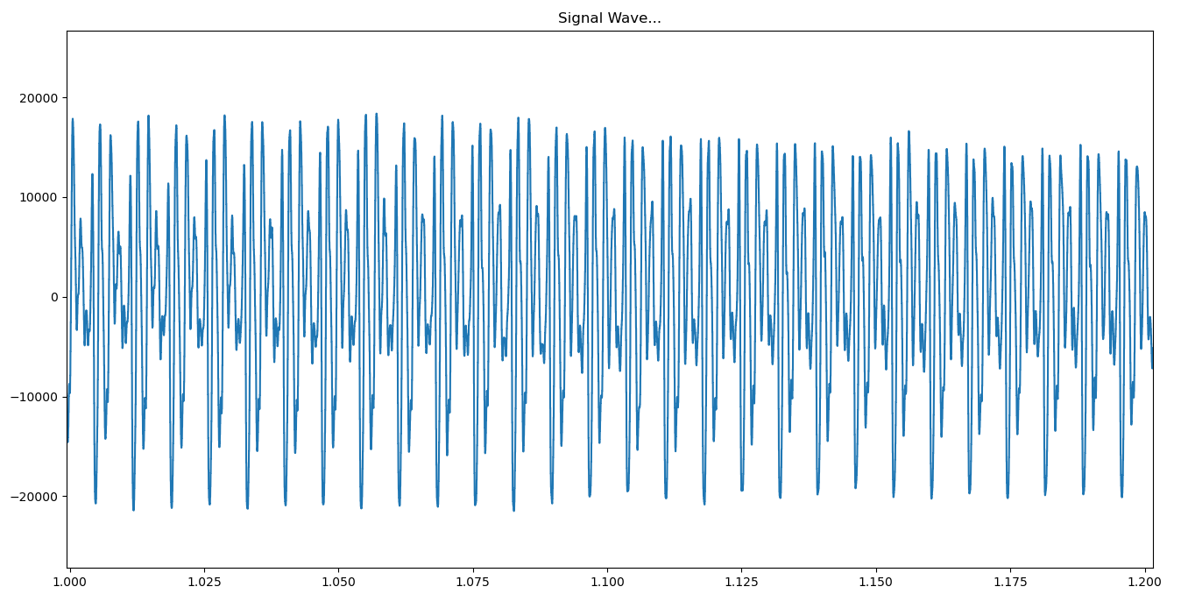

Hình 4: Tín hiệu thu từ giọng nữ

- Quan sát hình 4, từ 1.0s đến 1.2s ta thu được xấp xỉ 29 điểm cộng hưởng dương và 29 điểm cộng hưởng âm.

- Do đó, chu kì cơ bản là (4.2 – 4.0) / (29-1) = 1/140.

- Như vậy, tần số cơ bản là 140Hz.

### **3.3 So sánh giọng nam và giọng nữ**

- Từ hình 3 và hình 4 có thể thấy tần số âm thanh của nữ cao hơn nam bởi vì đỉnh cộng hưởng của nam chỉ xấp xỉ 15000Hz còn đỉnh cộng hưởng của nữ xấp xỉ 20000Hz.

- Tần số cơ bản của nữ cao hơn nam, cụ thể ở ví dụ trên thì tần số cơ bản của nam chỉ là 80Hz còn tần số cơ bản của nữ là 140Hz.

- Âm thanh giọng nam tập trung nhiều hơn ở âm trầm còn âm thanh giọng nữ tập trung nhiều hơn ở âm cao.

## **4. Phân biệt nguyên âm a / i**

- Dưới đây là 2 tín hiệu âm “a” và âm “i”:

### **4.1 Phân tích tín hiệu nguyên âm “a”**



Hình 5: Tín hiệu thu âm “a”

- Quan sát hình 5, từ 1.6s đến 1.8s ta thu được xấp xỉ 17 điểm cộng hưởng dương và 17 điểm cộng hưởng âm.

- Do đó, chu kì cơ bản là (1.8 – 1.6) / (17-1) = 1/80.

- Như vậy, tần số cơ bản là 80Hz.

### **4.2 Phân tích tín hiệu nguyên âm “i”**

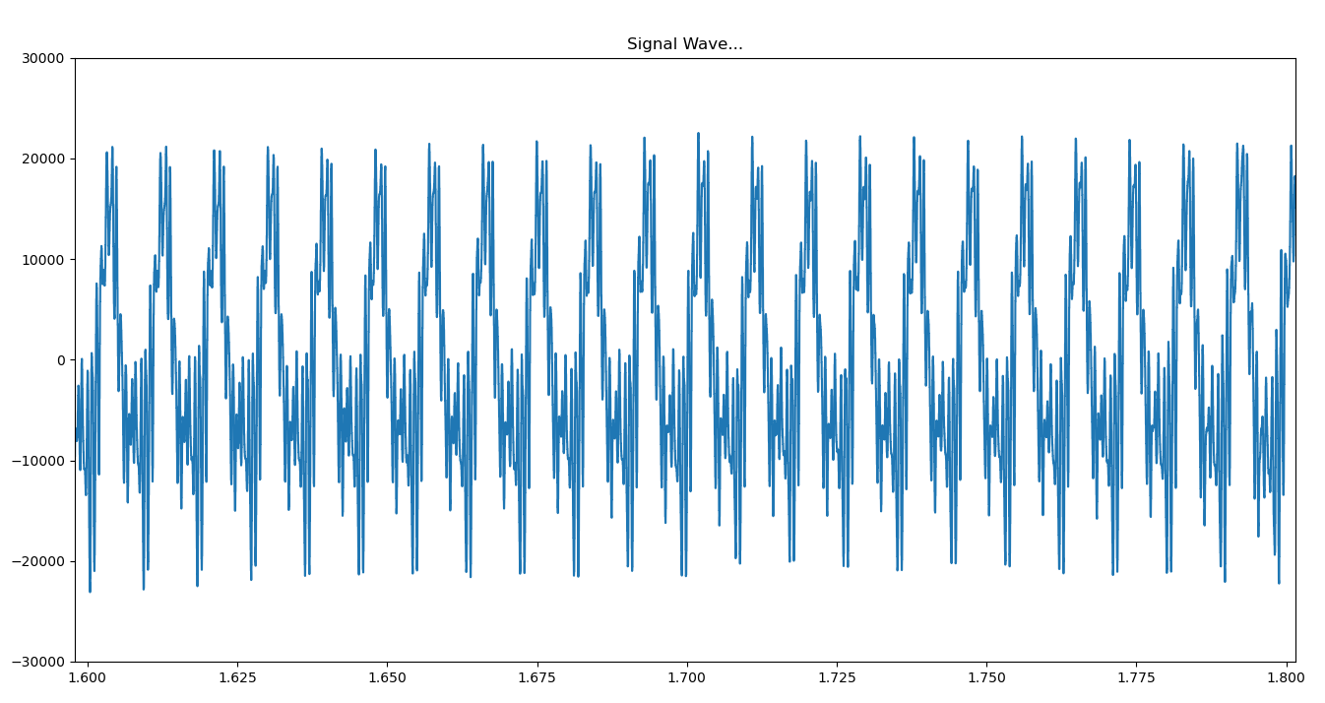

Hình 6: Tín hiệu thu âm “i”

- Quan sát hình 6, từ 2.3s đến 2.5s ta thu được xấp xỉ 23 khoảng cộng hưởng dương và 23 khoảng cộng hưởng âm.

- Do đó, chu kì cơ bản là (1.8 – 1.6) / (23-1) = 1/110.

- Như vậy, tần số cơ bản là 110Hz.

### **4.3 So sánh nguyên âm “a” và nguyên âm “i”**

- Từ hình 5 và hình 6 có thể thấy sự khác nhau tại mỗi khoảng cộng hưởng: chỉ có 1 đỉnh cộng hưởng đối với nguyên âm “a”; còn có tới 2 hoặc 3 đỉnh cộng hưởng đối với nguyên âm “i”.

- Tần số cơ bản của nguyên âm “i” là 110Hz cao hơn nguyên âm “a” là 80Hz

- Đồ thị tín hiệu của nguyên âm “a” cho cảm giác “trơn” (liên tục) hơn, đồ thị tín hiệu nguyên âm “i” cho cảm giác “gián đoạn” (rời rạc) hơn.

# **TÀI LIỆU THAM KHẢO**

[1]